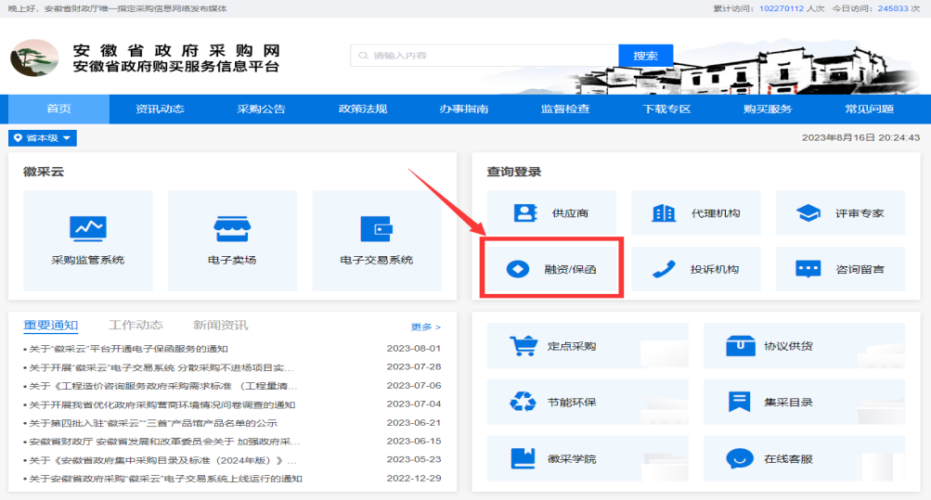
政府采购电子保函申请流程

登录安徽省政府采购网
点击“融资/保函”界面


- 进入金融服务模块后点击“保函服务”界面


- 进入履约保函界面选择“安徽省担保集团贸易担保分公司”等办理渠道立即申请界面进行申请

- 申请人在申请页面上传营业执照、法定代表人身份证等相关材料后提交；
- 申请人通过线上风控模型后收到保费缴纳及电子合同签署短信，点击短信链接完成电子合同签署并同步支付保费；
- 完成合同签署及保费转账后完成出函，申请人及采购人可在徽采云平台查看已开出的电子保函。

